หน่วยการเรียนรู้ที่ 1 ดนตรีน่ารู้
บทที่ 1 เรียนรู้เรื่องดนตรี

ใบงาน ชุดที่ 1

ตัวชี้วัด ศ 2.1 ป.6 / 1 บรรยายเพลงที่ฟัง โดยอาศัยองค์ประกอบดนตรี และศัพท์สังคีต
คำชี้แจง ให้นักเรียนบอกว่าองค์ประกอบดนตรีไทยมีอะไรบ้าง โดยเขียนลงในผังภูมิต่อไปนี้

1.
2.

องค์ประกอบดนตรีไทย

3.
4.

ชื่อ.................................................................เลขที่ ..................... ชั้น...............

ใบงาน ชุดที่ 2

ตัวชี้วัด ศ 2.1 ป.6 / 1 บรรยายเพลงที่ฟัง โดยอาศัยองค์ประกอบดนตรี และศัพท์สังคีต
คำชี้แจง ให้นักเรียนบอกองค์ประกอบดนตรีสากล โดยเขียนลงในผังภูมิต่อไปนี้

1.

3.
2.

องค์ประกอบดนตรีสากล

4.
5.

ชื่อ.................................................................เลขที่ ..................... ชั้น...............

ใบงาน ชุดที่ 3

ตัวชี้วัด ศ 2.1 ป.6 / 1 บรรยายเพลงที่ฟัง โดยอาศัยองค์ประกอบดนตรี และศัพท์สังคีต
คำชี้แจง ให้นักเรียนบอกคำอธิบายของคำศัพท์สังคีตต่อไปนี้
ศัพท์สังคีต | คำอธิบาย
กรอ
กวาด
ขับ
คลอ
เดี่ยว
เพี้ยน
เอื้อน
ใบงาน ชุดที่ 4

ตัวชี้วัด ศ 2.1 ป.6 / 1 บรรยายเพลงที่ฟัง โดยอาศัยองค์ประกอบดนตรี และศัพท์สังคีต
คำชี้แจง ให้นักเรียนเขียนอธิบายลักษณะของสิ่งที่เกี่ยวข้องกับเพลงตามหัวข้อ
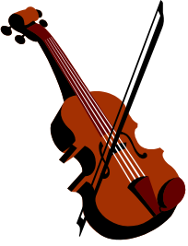
ต่อไปนี้

1. คุณภาพของการขับร้องและการบรรเลงดนตรี
1) ..............................................................................................
2) ..............................................................................................
3) ..............................................................................................
4) ..............................................................................................
5) ..............................................................................................
2. จุดประสงค์ของการฟังเพลง
1) ..............................................................................................
2) ..............................................................................................
3) ..............................................................................................
4) ..............................................................................................
5) ..............................................................................................
3. องค์ประกอบของดนตรี
1) ..............................................................................................
2) ..............................................................................................
3) ..............................................................................................
4) ..............................................................................................
5) ..............................................................................................

ใบงาน ชุดที่ 5

ตัวชี้วัด ศ 2.1 ป.6 / 1 บรรยายเพลงที่ฟัง โดยอาศัยองค์ประกอบดนตรี และศัพท์สังคีต
คำชี้แจง ให้นักเรียนเติมชื่อเพลงพื้นเมืองของภาคต่างๆของไทยลงในแผนภาพ
ความคิดต่อไปนี้

ภาคอีสาน

เพลงพื้นเมือง
ภาคเหนือ
ภาคใต้

ภาคกลาง

ใบงาน ชุดที่ 6

ตัวชี้วัด ศ 2.2 ป.6 / 3 อภิปรายอิทธิพลของวัฒนธรรมต่อดนตรีในท้องถิ่น
คำชี้แจง ให้นักเรียนเติมชื่อศิลปะการแสดงพื้นเมืองของภาคต่างๆของไทยลงใน
แผนภาพความคิดต่อไปนี้

ภาคอีสาน

ศิลปะการแสดง
ภาคเหนือ
ภาคใต้

ภาคกลาง

ชื่อ.................................................................เลขที่ ..................... ชั้น...............

ใบงาน ชุดที่ 7

ตัวชี้วัด ศ 2.2 ป.6 / 3 อภิปรายอิทธิพลของวัฒนธรรมต่อดนตรีในท้องถิ่น
คำชี้แจง ให้นักเรียนบอกความหมายของคำศัพท์ที่เกี่ยวข้องกับดนตรีต่อไปนี้

1. เพลงบรรเลง หมายถึง ......................................................................
2. เพลงขับร้อง หมายถึง ......................................................................
3. เพลงชั้นเดียว หมายถึง ......................................................................
4. เพลงสองชั้น หมายถึง ......................................................................
5. เพลงสามชั้น หมายถึง ......................................................................
6. จังหวะ หมายถึง ......................................................................
7. แบบแผนของเพลง หมายถึง ......................................................................
8. เพลงไทยเดิม หมายถึง ......................................................................
9. เพลงไทยสากล หมายถึง ......................................................................
10. เพลงลูกกรุง หมายถึง ......................................................................

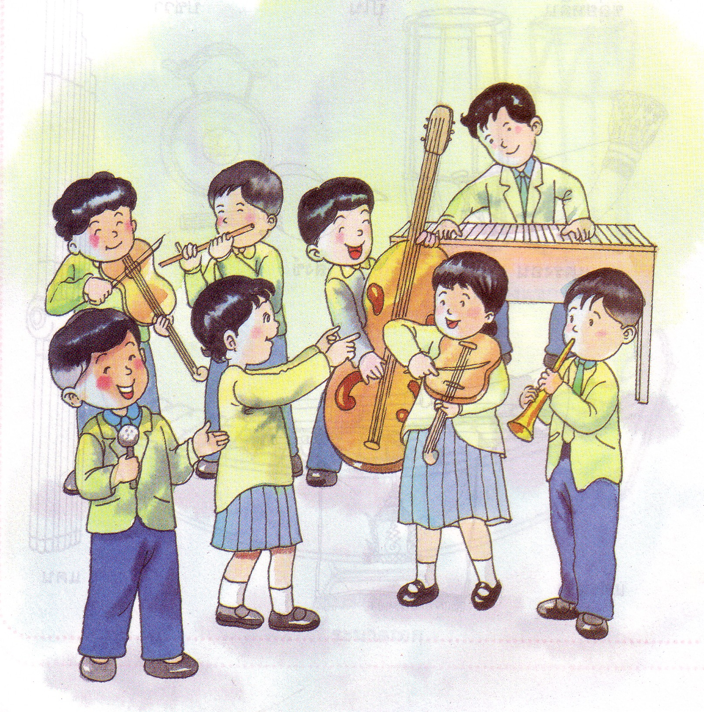

ชื่อ.................................................................เลขที่ ..................... ชั้น...............

ใบงาน ชุดที่ 8

ตัวชี้วัด ศ 2.2 ป.6 / 3 อภิปรายอิทธิพลของวัฒนธรรมต่อดนตรีในท้องถิ่น
คำชี้แจง ศึกษาค้นคว้าประวัติและผลงานของศิลปินแห่งชาติปัจจุบันสาขาศิลปะการ
แสดง (ดนตรีไทย ดนตรีสากล นักร้อง) มา 1 ท่าน แล้วนำเสนอผลงานที่หน้า
ชั้น

ชื่อ………………………………………………………………………………………..
ผลงานทางดนตรี…………………………………………………………………………
ประวัติ…………………………………………………………………………………….
………………………………………………………………………………………………………………………………………………………………………………………………………………………………………………………………………………………………………………………………………………………………………………………………………………………………………………………………………………………………………………………………………………………………………………………………………………………………………………………………………………………………………………………………………………………………………………………….……
………………………………………………………………………………………………………………………………………………………………………….…………..………

ชื่อ.................................................................เลขที่ ..................... ชั้น...............

ใบงาน ชุดที่ 9

ตัวชี้วัด ศ 2.1 ป.6 / 2 จำแนกประเภทและบทบาทหน้าที่เครื่องดนตรีไทยและเครื่องดนตรี
ที่มาจากวัฒนธรรมต่าง ๆ
คำชี้แจง ให้นักเรียนบอกความหมายและลักษณะของเพลงต่อไปนี้

1. เพลงโหมโรง ................................................................................
2. เพลงหน้าพาทย์ ................................................................................
3. เพลงเถา ................................................................................
4. เพลงตับ ................................................................................
5. เพลงเกร็ด ................................................................................
6. เพลงชั้นเดียว ................................................................................
7. เพลงสองชั้น ................................................................................
8. เพลงสามชั้น ................................................................................
9. เพลงบรรเลง ................................................................................
10. เพลงขับร้อง ................................................................................
11. เพลงไทยเดิม ................................................................................
12. เพลงไทยสากล ................................................................................
13. เพลงลูกทุ่ง ................................................................................
14. เพลงสตริง ................................................................................
15. เพลงปลุกใจ ................................................................................

ชื่อ.................................................................เลขที่ ..................... ชั้น...............

ใบงาน ชุดที่ 10

ตัวชี้วัด ศ 2.1 ป.6 / 2 จำแนกประเภทและบทบาทหน้าที่เครื่องดนตรีไทยและเครื่องดนตรี
ที่มาจากวัฒนธรรมต่าง ๆ
คำชี้แจง ฟังเพลงพระราชนิพนธ์ที่กำหนดให้ แล้วตอบคำถามและนำเสนอผลงานที่
หน้าชั้น

1. ชื่อเพลงพระราชนิพนธ์ที่นักเรียนฟังคือ
1) เพลง……………………………………………………………………………
2) เพลง……………………………………………………………………………
3) เพลง……………………………………………………………………………
2. เมื่อฟังเพลงที่ 1) แล้ว นักเรียนรู้สึกอย่างไร
…………………………………………………………………………………………
…………………………………………………………………………………………
3. เมื่อฟังเพลงที่ 2) แล้ว นักเรียนรู้สึกอย่างไร
…………………………………………………………………………………………
…………………………………………………………………………………………
4. เมื่อฟังเพลงที่ 3) แล้ว นักเรียนรู้สึกอย่างไร
…………………………………………………………………………………………
…………………………………………………………………………………………
5. เพลงที่นักเรียนชอบมากที่สุดคือเพลงอะไร เพราะเหตุใด
…………………………………………………………………………………………
…………………………………………………………………………………………

หน่วยการเรียนรู้ที่ 1 ดนตรีน่ารู้
บทที่ 2 เครื่องดนตรีน่าศึกษา

ใบงาน ชุดที่ 1

ตัวชี้วัด ศ 2.1 ป.6 / 2 จำแนกประเภทและบทบาทหน้าที่เครื่องดนตรีไทยและเครื่องดนตรี
ที่มาจากวัฒนธรรมต่าง ๆ

คำชี้แจง ให้นักเรียนจำแนกประเภทของเครื่องดนตรีไทย

เครื่องดนตรีประเภทดีด

เครื่องดนตรีประเภทสี

เครื่องดนตรีประเภทตี

เครื่องดนตรีประเภทเป่า

ใบงาน ชุดที่ 2

ตัวชี้วัด ศ 2.1 ป.6 / 2 จำแนกประเภทและบทบาทหน้าที่เครื่องดนตรีไทยและเครื่องดนตรี
ที่มาจากวัฒนธรรมต่าง ๆ
คำชี้แจง ให้นักเรียนบอกชื่อและประเภทของเครื่องดนตรีต่อไป


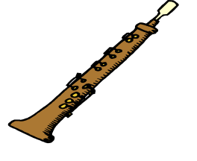

1. 2. 3. 4.
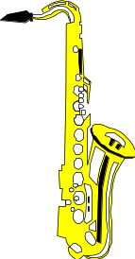


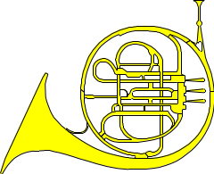

5. 6. 7. 8.



- 10.
- ............................. ประเภท .........................................
- ............................. ประเภท .........................................
- ............................. ประเภท .........................................
- ............................. ประเภท .........................................
- ............................. ประเภท .........................................
- ............................. ประเภท .........................................
- ............................. ประเภท .........................................
- ............................. ประเภท .........................................
- ............................. ประเภท .........................................
- ............................. ประเภท .........................................
ใบงาน ชุดที่ 3

ตัวชี้วัด ศ 2.1 ป.6 / 2 จำแนกประเภทและบทบาทหน้าที่เครื่องดนตรีไทยและเครื่องดนตรี
ที่มาจากวัฒนธรรมต่าง ๆ
คำชี้แจง ให้นักเรียนดูภาพแล้วบอกชื่อเครื่องดนตรีให้ตรงหมายเลข
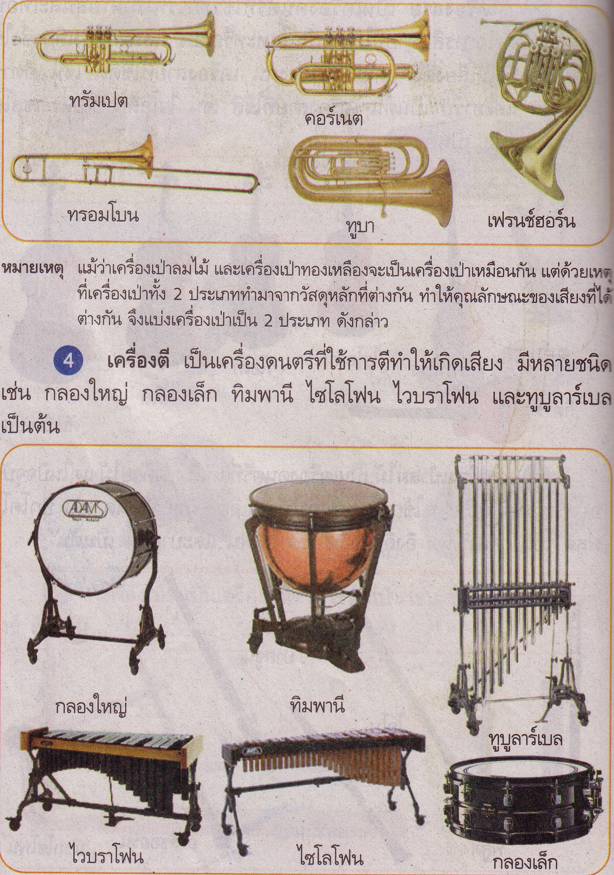

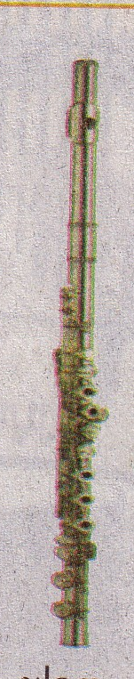

1 …………………………………….. 6. ……………………………………….
2 …………………………………….. 7. ……………………………………….
3 …………………………………….. 8. ……………………………………….
4 …………………………………….. 9 ………………………………………
5 …………………………………….. 10. ……………………………………...

ใบงาน ชุดที่ 4

ตัวชี้วัด ศ 2.1 ป.6 / 2 จำแนกประเภทและบทบาทหน้าที่เครื่องดนตรีไทยและเครื่องดนตรี
ที่มาจากวัฒนธรรมต่าง ๆ
คำชี้แจง ให้นักเรียนบอกประเภทของเครื่องดนตรีไทยว่ามีอะไรบ้าง โดยเขียนลงใน
ผังภูมิต่อไปนี้

1.
2.

ประเภทของเครื่องดนตรีไทย

3.
4.

ชื่อ.................................................................เลขที่ ..................... ชั้น...............

ใบงาน ชุดที่ 5

ตัวชี้วัด ศ 2.1 ป.6 / 2 จำแนกประเภทและบทบาทหน้าที่เครื่องดนตรีไทยและเครื่องดนตรี
ที่มาจากวัฒนธรรมต่าง ๆ
คำชี้แจง ให้นักเรียนบอกประเภทของเครื่องดนตรีสากล โดยเขียนลงในผังภูมิต่อไปนี้

1.

3.
2.

องค์ประกอบดนตรีไทย

4.
5.

ใบงาน ชุดที่ 6

ตัวชี้วัด ศ 2.1 ป.6 / 2 จำแนกประเภทและบทบาทหน้าที่เครื่องดนตรีไทยและเครื่องดนตรี
ที่มาจากวัฒนธรรมต่าง ๆ
คำชี้แจง ให้นักเรียนเติมชื่อเครื่องดนตรีในวงปี่พาทย์ที่กำหนดให้ลงในแผนภาพ
ความคิดต่อไปนี้

วงปี่พาทย์ชาตรี

วงปี่พาทย์
วงปี่พาทย์นางหงษ์
วงปี่พาทย์เครื่องคู่

วงปี่พาทย์เครื่องห้า

ใบงาน ชุดที่ 7

ตัวชี้วัด ศ 2.1 ป.6 / 2 จำแนกประเภทและบทบาทหน้าที่เครื่องดนตรีไทยและเครื่องดนตรี
ที่มาจากวัฒนธรรมต่าง ๆ
คำชี้แจง ให้นักเรียนศึกษาเครื่องดนตรีในสมัยกรุงสุโขทัยแล้วเติมชื่อเครื่องดนตรีในสมัย
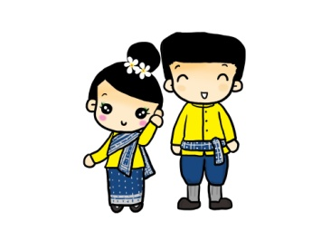
สุโขทัยลงในแผนภูมิต่อไปนี้
เครื่องดนตรีสมัยกรุงสุโขทัย

เครื่องดีด
เครื่องสี
เครื่องตี
เครื่องเป่า

..........................
..........................
..........................
.........................
...........................
..........................
..........................
..........................
.........................
...........................
..........................
..........................
..........................
.........................
...........................
..........................
..........................
..........................
.........................
...........................

ชื่อ.................................................................เลขที่ ..................... ชั้น...............

ใบงาน ชุดที่ 8

ตัวชี้วัด ศ 2.2 ป.6 / 1 อธิบายเรื่องราวของดนตรีไทย ในประวัติศาสตร์

คำชี้แจง ให้นักเรียนศึกษาเครื่องดนตรีในสมัยกรุงศรีอยุธยาแล้วเติมชื่อเครื่อง
ดนตรีในสมัยสุโขทัยลงในแผนภูมิต่อไปนี้
เครื่องดนตรีสมัยกรุงศรีอยุธยา

เครื่องดีด
เครื่องสี
เครื่องตี
เครื่องเป่า

..........................
..........................
..........................
.........................
...........................
..........................
..........................
..........................
.........................
...........................
..........................
..........................
..........................
.........................
...........................
..........................
..........................
..........................
.........................
...........................

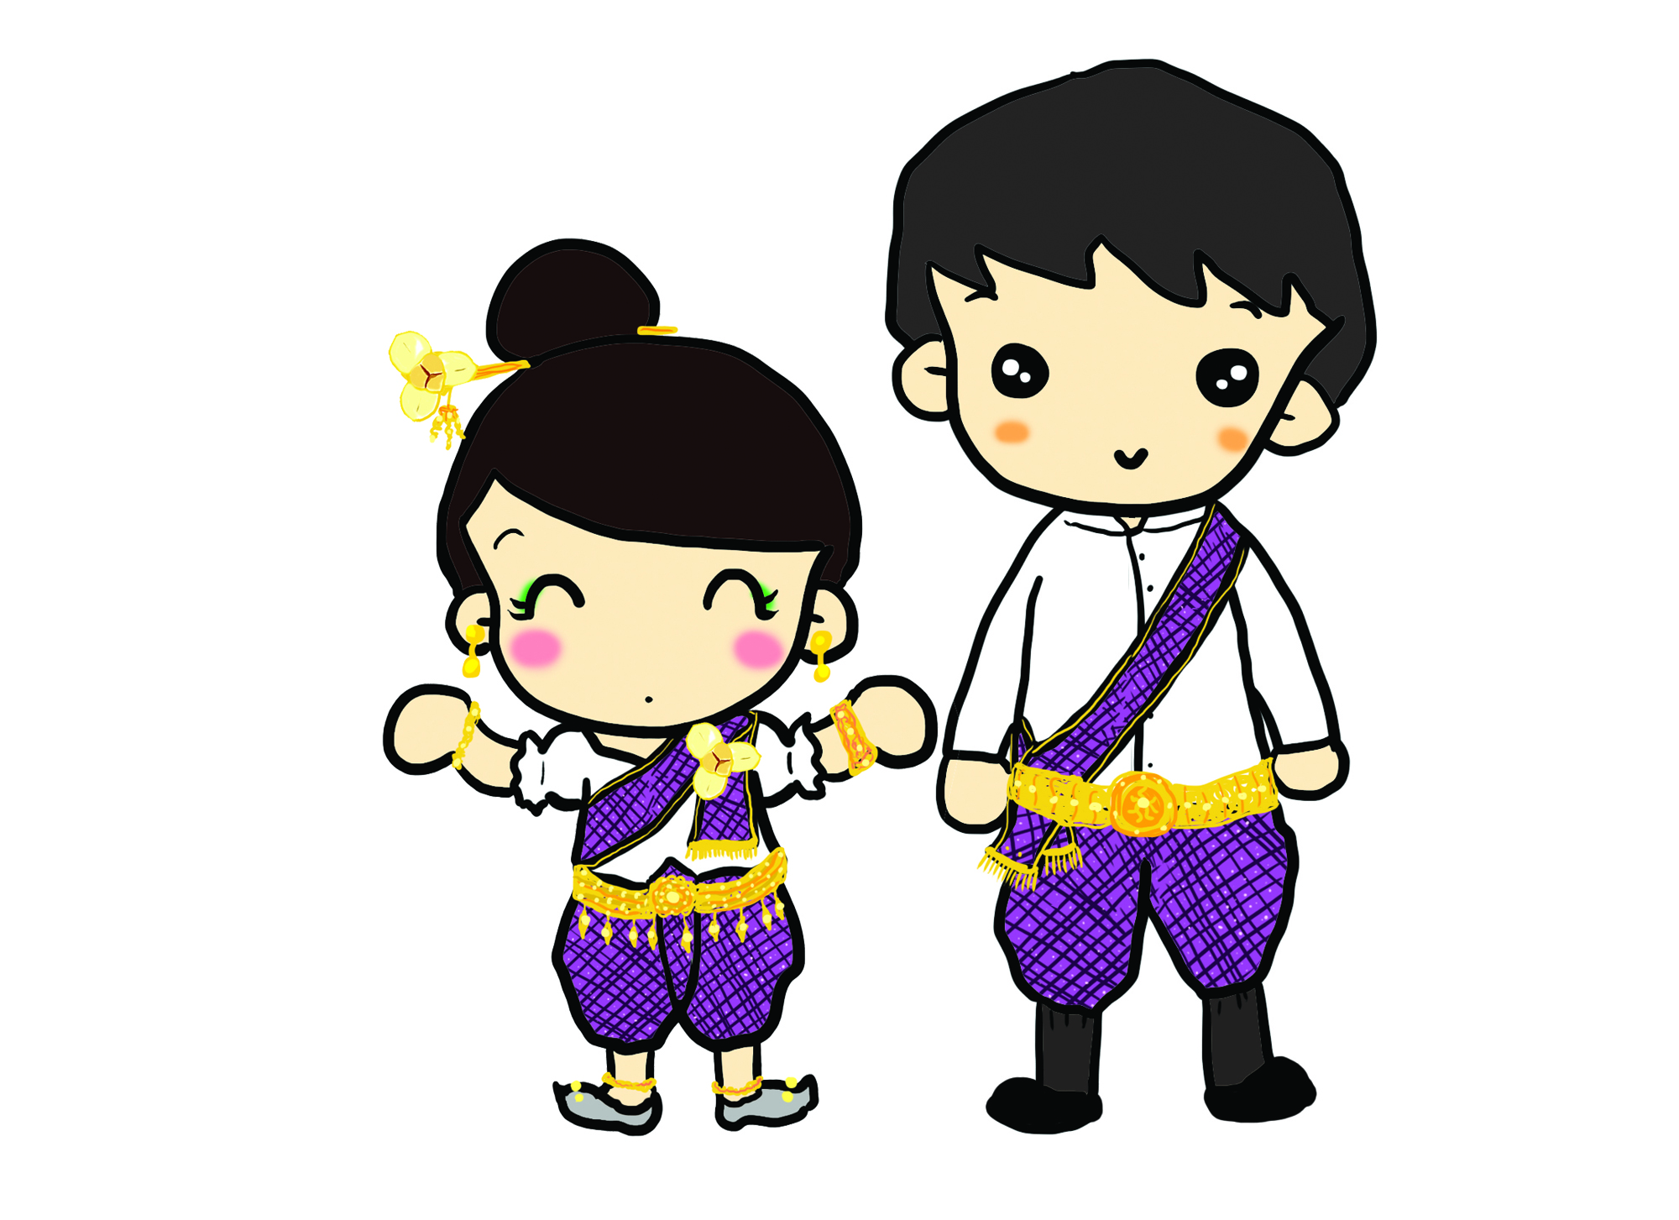

ชื่อ.................................................................เลขที่ ..................... ชั้น...............

ใบงาน ชุดที่ 9

ตัวชี้วัด ศ 2.2 ป.6 / 1 อธิบายเรื่องราวของดนตรีไทย ในประวัติศาสตร์
คำชี้แจง ให้นักเรียนศึกษาเครื่องดนตรีในสมัยกรุงรัตนโกสินทร์แล้วเติมชื่อ
เครื่องดนตรีในสมัยสุโขทัยลงในแผนภูมิต่อไปนี้
เครื่องดนตรีสมัยกรุงรัตนโกสินทร์

เครื่องดีด
เครื่องสี
เครื่องตี
เครื่องเป่า

..........................
..........................
..........................
.........................
...........................
..........................
..........................
..........................
.........................
...........................
..........................
..........................
..........................
.........................
...........................
..........................
..........................
..........................
.........................
...........................



ชื่อ.................................................................เลขที่ ..................... ชั้น...............

ใบงาน ชุดที่ 10

ตัวชี้วัด ศ 2.1 ป.6 / 5 บรรยายความรู้สึกที่มีต่อดนตรี

คำชี้แจง ให้นักเรียนวาดภาพเครื่องดนตรีที่นักเรียนชอบพร้อมทั้งอภิปรายถึงวิธีการดู


แลรักษาเครื่องดนตรี

วิธีการดูแลรักษา
1…………………………………………..
2………………………………………….
3…………………………………………
4………………………………………….

1…………………………………………..
2………………………………………….
3…………………………………………
4………………………………………….

1…………………………………………..
2………………………………………….
3…………………………………………
4………………………………………….

หน่วยการเรียนรู้ที่ 1 ดนตรีน่ารู้
บทที่ 3 โน้ตไทยและโน้ตสากล

ใบงาน ชุดที่ 1

ตัวชี้วัด ศ 2.1 ป.6 / 5 บรรยายความรู้สึกที่มีต่อดนตรี
ชื่อ……………………………………………. ชั้น……………………………
วันที่………………………………………….กลุ่ม…………………………….
คำชี้แจง ให้นักเรียนเขียนตัวโน้ตเพลงไทยมา 1 เพลง พร้อมทั้งเขียนเนื้อเพลงประกอบ

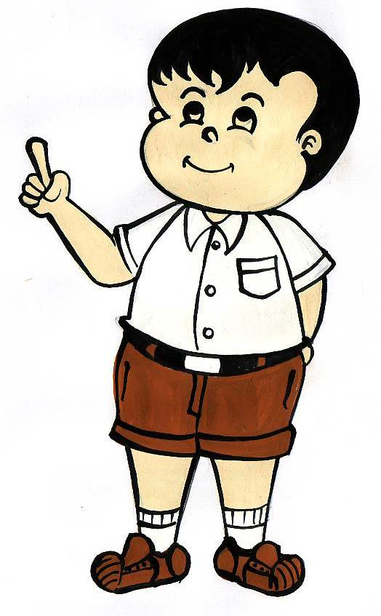

ใบงาน ชุดที่ 2

ตัวชี้วัด ศ 2.1 ป.6 / 5 บรรยายความรู้สึกที่มีต่อดนตรี
ชื่อ……………………………………………. ชั้น……………………………
วันที่………………………………………….กลุ่ม…………………………….
คำชี้แจง ให้นักเรียนเขียนตัวโน้ตเพลงสากลมา 1 เพลง พร้อมทั้งเขียนเนื้อเพลงประกอบ

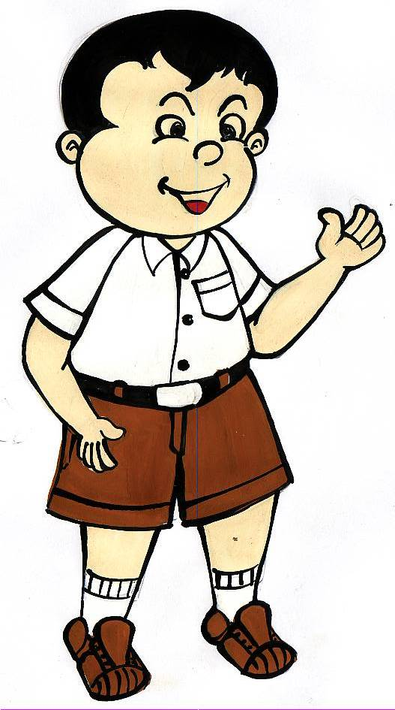

ใบงาน ชุดที่ 3

ตัวชี้วัด ศ 2.1 ป.6 / 3 อ่าน เขียนโน้ตไทย และโน้ตสากลทำนองง่าย ๆ
ชื่อ……………………………………………. ชั้น……………………………
วันที่………………………………………….กลุ่ม…………………………….
คำชี้แจง ให้นักเรียนเขียนโน้ตเพลงลาวเจริญศรี พร้อมทั้งเขียนเนื้อเพลงประกอบ

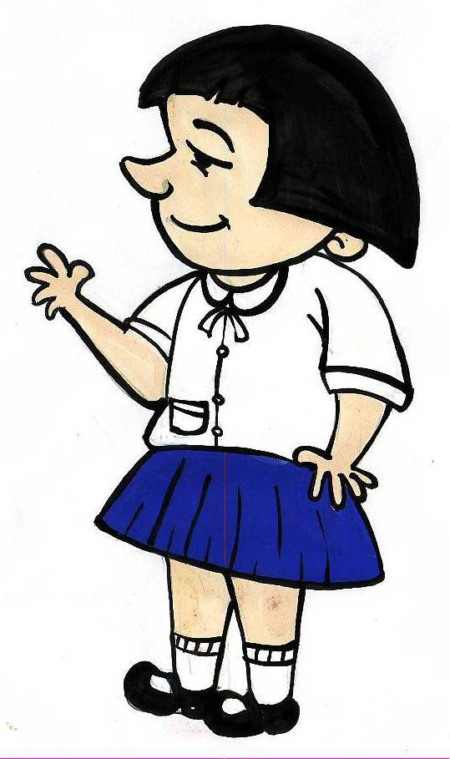

ใบงาน ชุดที่ 4

ตัวชี้วัด ศ 2.1 ป.6 / 3 อ่าน เขียนโน้ตไทย และโน้ตสากลทำนองง่าย ๆ
คำชี้แจง ให้นักเรียนวาดรูปตัวโน้ตและตัวหยุดหรือเครื่องหมายพักเสียงพร้อมทั้งบอกความหมายให้สมบูรณ์

ชื่อเรียก | สัญลักษณ์ | อัตราความยาวของเสียง
ตัวกลม
ตัวขาว
ตัวดำ
ตัวเขบ็ตหนึ่งชั้น
ตัวเขบ็ตสองชั้น
ตัวเขบ็ตสามชั้น
หยุดตัวกลม
หยุดตัวขาว
หยุดตัวดำ
หยุดตัวเขบ็ตหนึ่งชั้น
หยุดตัวเขบ็ตสองชั้น
หยุดตัวเขบ็ตสามชั้น

ชื่อ.................................................................เลขที่ ..................... ชั้น...............

ใบงาน ชุดที่ 5

ตัวชี้วัด ศ 2.1 ป.6 / 3 อ่าน เขียนโน้ตไทย และโน้ตสากลทำนองง่าย ๆ
คำชี้แจง ให้นักเรียนตอบคำถามต่อไปนี้
1. เพลงไทยมีรูปแบบจังหวะอยู่กี่รูปแบบ อะไรบ้าง
............................................................................................................................................................................................................................................................................................................................................................................................................................................................................................................................................................................................................
2. ให้นักเรียนบอกหลักการอ่านโน้ตไทย
............................................................................................................................................................................................................................................................................................................................................................................................................................................................................................................................................................................................................
3. ให้นักเรียนบอกชื่อตัวโน้ตสากล มา 3 ตัว พร้อมทั้งบอกความหมาย
............................................................................................................................................................................................................................................................................................................................................................................................................................................................................................................................................................................................................
4. กุญแจประจำหลักซอล คืออะไร
.........................................................................................................................................................................................................................................................................................................................................................................................................................................................
5. กุญแจประจำหลักฟาเบส คืออะไร
.........................................................................................................................................................................................................................................................................................................................................................................................................................................................
ใบงาน ชุดที่ 6

ตัวชี้วัด ศ 2.1 ป.6 / 3 อ่าน เขียนโน้ตไทย และโน้ตสากลทำนองง่าย ๆ
คำชี้แจง ให้นักเรียนตอบคำถามต่อไปนี้
1. บันไดเสียง คืออะไร
............................................................................................................................................................................................................................................................................................................................................................................................................................................................................................................................................................................................................
2. บันไดเสียงมีกี่ประเภท อะไรบ้าง อะไรบ้าง
............................................................................................................................................................................................................................................................................................................................................................................................................................................................................................................................................................................................................
3. บันไดเสียงเมเจอร์ คืออะไร
............................................................................................................................................................................................................................................................................................................................................................................................................................................................................................................................................................................................................
4. ตัวโน้ต คืออะไร
.........................................................................................................................................................................................................................................................................................................................................................................................................................................................
5. ตัวหยุดหรือเครื่องหมายพักเสียง คืออะไร
.........................................................................................................................................................................................................................................................................................................................................................................................................................................................

ใบงาน ชุดที่ 7

ตัวชี้วัด ศ 2.1 ป.6 / 3 อ่าน เขียนโน้ตไทย และโน้ตสากลทำนองง่าย ๆ
คำชี้แจง ให้ฝึกร้องเพลงไทยเดิม 1 เพลง แล้วออกมาร้องหน้าชั้นเรียน

ชื่อเพลงที่ร้อง………………………….

การปฏิบัติ | ผลการปฏิบัติ
การปฏิบัติ | ดีมาก | ดี | ควรแก้ไข
1. การออกเสียง(สม่ำเสมอ ชัดเจนถูกต้องตามอักขรวิธี)
2. ความถูกต้องตามจังหวะและทำนอง
3. การแบ่งวรรคตอนของเนื้อเพลง
4. การเอื้อน
5. การแสดงอารมณ์และท่าทางตามเพลง

ชื่อ.................................................................เลขที่ ..................... ชั้น...............

ใบงาน ชุดที่ 8

ตัวชี้วัด ศ 2.1 ป.6 / 3 อ่าน เขียนโน้ตไทย และโน้ตสากลทำนองง่าย ๆ
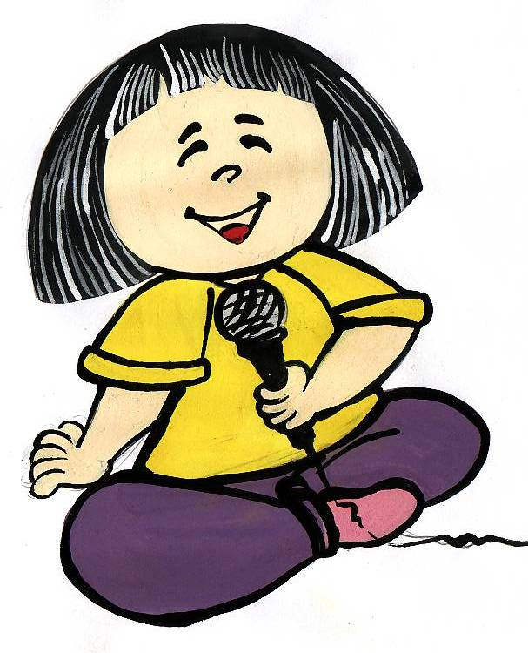
คำชี้แจง แบ่งกลุ่มนักเรียนเป็น 4 – 5 กลุ่ม แล้วเลือกเพลงไทยสากลมา 1 เพลง
แล้วออกมาร้องหน้าชั้นเรียน

ชื่อเพลงที่ร้อง………………………….

การปฏิบัติ | ผลการปฏิบัติ
การปฏิบัติ | ดีมาก | ดี | ควรแก้ไข
1. การออกเสียง(สม่ำเสมอ ชัดเจนถูกต้องตามอักขรวิธี)
2. ความถูกต้องตามจังหวะและทำนอง
3. การแบ่งวรรคตอนของเนื้อเพลง
4. การเอื้อน
5. การแสดงอารมณ์และท่าทางตามเพลง

ชื่อ.................................................................เลขที่ ..................... ชั้น...............

ใบงาน ชุดที่ 9

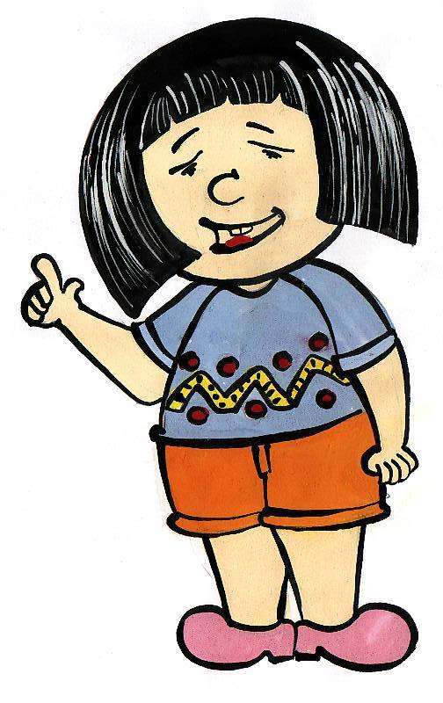
ตัวชี้วัด ศ 2.1 ป.6 / 3 อ่าน เขียนโน้ตไทย และโน้ตสากลทำนองง่าย ๆ
คำชี้แจง ให้นักเรียนเติมข้อมูลต่อไปนี้ให้ถูกต้อง

การบันทึกโน้ตลงบนบรรทัด 5 เส้น ภายใต้กุญแจซอล
เสียงของดนตรีประกอบด้วย

โด | เร | มี | ฟา | ซอล | ลา | ที
C

การไล่เสียงของดนตรี

ขาขึ้น
………โด……………………………………………………………………………………

ขาลง
………โด…………………………………………………………………………………….

ชื่อ.................................................................เลขที่ ..................... ชั้น...............

ใบงาน ชุดที่ 10

ตัวชี้วัด ศ 2.2 ป.6 / 2 จำแนกดนตรีที่มาจากยุคสมัยที่ต่างกัน
คำชี้แจง ให้นักเรียนดูภาพต่อไปนี้แล้วอธิบายว่าเป็นศิลปะการแสดงประเภทใด
ตามหัวข้อที่กำหนดให้
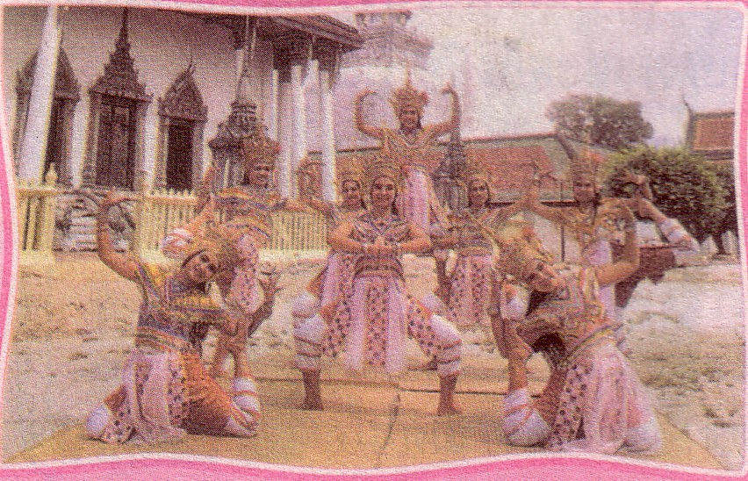

- ชื่อการแสดง ............................................................................................
- ศิลปะการแสดงของภาค ..........................................................................
- โอกาสที่ใช้แสดง ...................................................................................
- ลักษณะการแสดง ....................................................................................
- มีความรู้เช่นใดต่อการแสดงประเภทนี้ ...................................................
................................................................................................................

ชื่อ.................................................................เลขที่ ..................... ชั้น...............

หน่วยการเรียนรู้ที่ 1 ดนตรีน่ารู้
บทที่ 4 กิจกรรมดนตรีพาสนุก

ใบงาน ชุดที่ 1

ตัวชี้วัด ศ 2.1 ป.6 / 3 อ่าน เขียนโน้ตไทย และโน้ตสากลทำนองง่าย ๆ
คำชี้แจง ให้นักเรียนเขียนอธิบายถึงหลักปฏิบัติที่ถูกต้องของผู้ขับร้องเพลงไทย
หลักปฏิบัติที่ถูกต้องของผู้ขับร้องเพลงไทย
……………………………………………………………………………………………………………………………………………………………………………………………………
……………………………………………………………………………………………………………………………………………………………………………………………………
……………………………………………………………………………………………………………………………………………………………………………………………………
……………………………………………………………………………………………………………………………………………………………………………………………………
……………………………………………………………………………………………………………………………………………………………………………………………………
……………………………………………………………………………………………………………………………………………………………………………………………………
……………………………………………………………………………………………………………………………………………………………………………………………………
……………………………………………………………………………………………………………………………………………………………………………………………………
……………………………………………………………………………………………………………………………………………………………………………………………………
…………………………………………………………………………………………………
…………………………………………………………………………………………………



ชื่อ.................................................................เลขที่ ..................... ชั้น...............

ใบงาน ชุดที่ 2

ตัวชี้วัด ศ 2.1 ป.6 / 3 อ่าน เขียนโน้ตไทย และโน้ตสากลทำนองง่าย ๆ
คำชี้แจง ให้นักเรียนเขียนอธิบายถึงหลักปฏิบัติที่ถูกต้องของผู้ขับร้องเพลงสากล
หลักปฏิบัติที่ถูกต้องของผู้ขับร้องเพลงสากล
……………………………………………………………………………………………………………………………………………………………………………………………………
……………………………………………………………………………………………………………………………………………………………………………………………………
……………………………………………………………………………………………………………………………………………………………………………………………………
……………………………………………………………………………………………………………………………………………………………………………………………………
……………………………………………………………………………………………………………………………………………………………………………………………………
……………………………………………………………………………………………………………………………………………………………………………………………………
……………………………………………………………………………………………………………………………………………………………………………………………………
……………………………………………………………………………………………………………………………………………………………………………………………………
……………………………………………………………………………………………………………………………………………………………………………………………………
…………………………………………………………………………………………………
…………………………………………………………………………………………………



ใบงาน ชุดที่ 3

ตัวชี้วัด ศ 2.1 ป.6 / 3 อ่าน เขียนโน้ตไทย และโน้ตสากลทำนองง่าย ๆ
คำชี้แจง ให้นักเรียนฝึกร้องไทยสากลต่อไปนี้ แล้วร้องให้ครูฟัง

เพลง ใกล้รุ่ง

ทำนอง พระบาทสมเด็จพระเจ้าอยู่หัวภูมิพลอดุลยเดช

ได้ยินเสียงแว่วดังแผ่วมาแต่ไกล ชุมชื่นฤทัยหวานใดจะปาน
ฟังเสียงบรรเลงขับเพลงประสาน จากทิพย์วิมานประสานกล่อมใจ
ใกล้ยามเมื่อแสงทองส่อง ฉันเคยมองจ้องฟ้าเรืองรำไร
ลมโบกโบยมาหนาวใจ รอช้าเพียงใดตะวันจะมา
เพลิดเพลินฤทัยฟังไก่ประสานเสียง ดอกมะลิวัลย์อวลกลิ่นระคนมณฑา
โอ้ในยามนี้เพลินหนักหนาแสงทองนวลผ่องนภา แสนเพลินอุราสำราญ
หมู่มวลวิหคบินผกมาแต่รังนอน เฝ้าเชยชิดช้อนลิ้มชมบัวบาน
ยินเสียงบรรเลงดังเพลงขับขาน สอดคล้องกังวานซาบซ่านจับใจ



ใบงาน ชุดที่ 4

ตัวชี้วัด ศ 2.1 ป.6 / 3 อ่าน เขียนโน้ตไทย และโน้ตสากลทำนองง่าย ๆ
คำชี้แจง ให้นักเรียนฝึกร้องไทยต่อไปนี้ แล้วร้องให้ครูฟัง

เพลง เขมรอกโครง

เนื้อร้อง แถบรัตน์ ภูมิวัฒน์ ทำนอง หม่อมต่วน วรวรรณ

เมื่อทำผิด เตือนใจ ไม่น่าโกรธ
ควรหรือโทษ ว่าคิด ริษยา
เราร่วมเรียน ร่วมเล่น เป็นเพื่อนมา
เสน่หา ใกล้ชิด สนิทกัน
อย่าวู่วาม ถามไถ่ ให้กระจ่าง
เราคบอย่าง เพื่อนตาย ไม่เหหัน
จงนึกคิด ความเดิม เริ่มสัมพันธ์
ต่างหมายมั่น มุ่งหวัง ตั้งใจดี

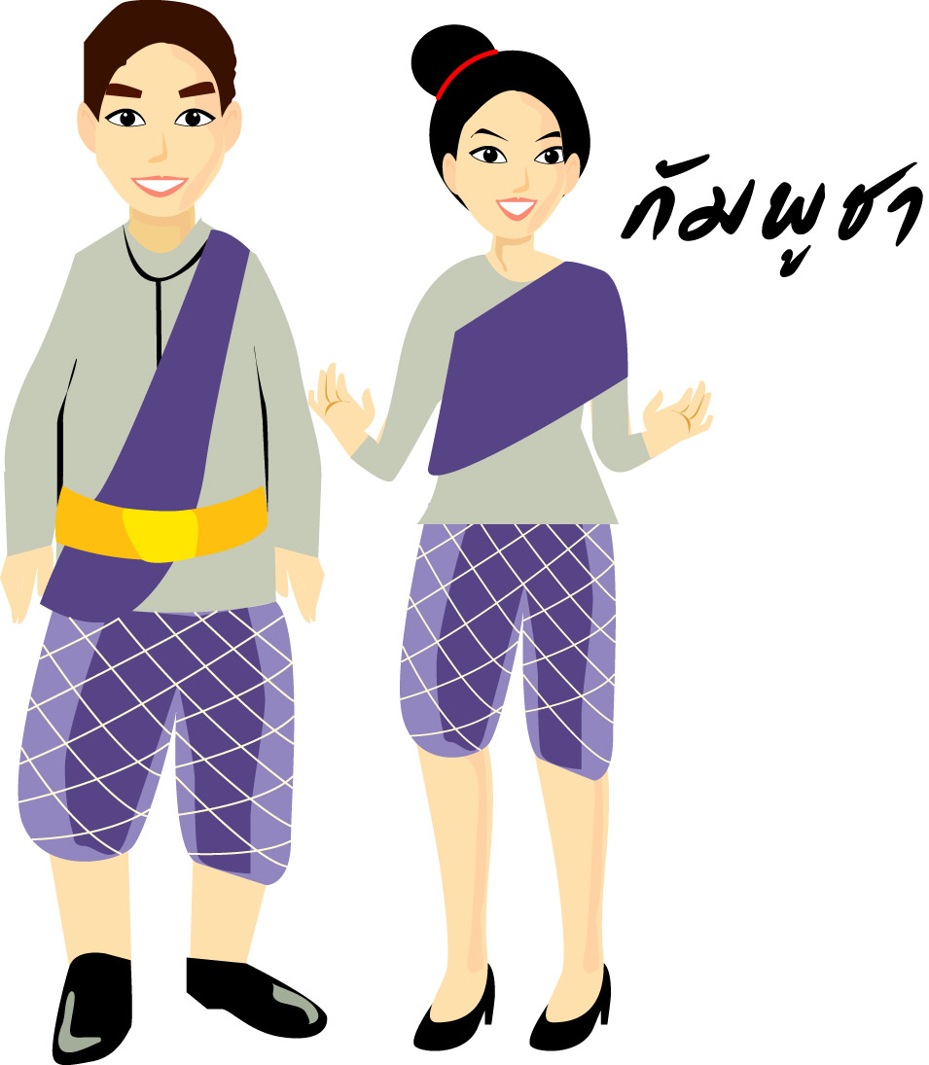

ใบงาน ชุดที่ 5

ตัวชี้วัด ศ 2.1 ป.6 / 3 อ่าน เขียนโน้ตไทย และโน้ตสากลทำนองง่าย ๆ
คำชี้แจง ให้นักเรียนเขียนโน้ตเพลงเขมรอกโครงให้ถูกต้อง

……………………………………………………………………………………………………………………………………………………………………………………………………
……………………………………………………………………………………………………………………………………………………………………………………………………
……………………………………………………………………………………………………………………………………………………………………………………………………
……………………………………………………………………………………………………………………………………………………………………………………………………
……………………………………………………………………………………………………………………………………………………………………………………………………
……………………………………………………………………………………………………………………………………………………………………………………………………
……………………………………………………………………………………………………………………………………………………………………………………………………
……………………………………………………………………………………………………………………………………………………………………………………………………
……………………………………………………………………………………………………………………………………………………………………………………………………
…………………………………………………………………………………………………
…………………………………………………………………………………………………



ใบงาน ชุดที่ 6

ตัวชี้วัด ศ 2.1 ป.6 / 3 อ่าน เขียนโน้ตไทย และโน้ตสากลทำนองง่าย ๆ
คำชี้แจง ให้นักเรียนขับร้องเพลงแบบด้นสดมา 1 เพลง พร้อมเลือกเครื่องดนตรีบรรเลงประกอบ แล้วเขียนบันทึก


……………………………………………………………………………………………………………………………………………………………………………………………………
……………………………………………………………………………………………………………………………………………………………………………………………………
……………………………………………………………………………………………………………………………………………………………………………………………………
……………………………………………………………………………………………………………………………………………………………………………………………………
……………………………………………………………………………………………………………………………………………………………………………………………………
……………………………………………………………………………………………………………………………………………………………………………………………………
……………………………………………………………………………………………………………………………………………………………………………………………………
……………………………………………………………………………………………………………………………………………………………………………………………………
……………………………………………………………………………………………………………………………………………………………………………………………………
…………………………………………………………………………………………………
…………………………………………………………………………………………………

ใบงาน ชุดที่ 7

ตัวชี้วัด ศ 2.1 ป.6 / 3 อ่าน เขียนโน้ตไทย และโน้ตสากลทำนองง่าย ๆ
คำชี้แจง ให้นักเรียนบอกชื่อเพลงที่เป็นเพลงไทย โดยเขียนลงในผังภูมิต่อไปนี้

เพลงไทย

ชื่อ.................................................................เลขที่ ..................... ชั้น...............

ใบงาน ชุดที่ 8

ตัวชี้วัด ศ 2.1 ป.6 / 3 อ่าน เขียนโน้ตไทย และโน้ตสากลทำนองง่าย ๆ
คำชี้แจง ให้นักเรียนบอกชื่อเพลงที่เป็นเพลงไทยสากล โดยเขียนลงในผังภูมิต่อไปนี้

เพลงไทยสากล

ชื่อ.................................................................เลขที่ ..................... ชั้น...............

ใบงาน ชุดที่ 9

ตัวชี้วัด ศ 2.1 ป.6 / 3 อ่าน เขียนโน้ตไทย และโน้ตสากลทำนองง่าย ๆ
คำชี้แจง ให้นักเรียนบอกชื่อเพลงที่เป็นเพลงไทยสากล โดยเขียนลงในผังภูมิต่อไปนี้

เพลงสากล

ชื่อ.................................................................เลขที่ ..................... ชั้น...............

ใบงาน ชุดที่ 10

ตัวชี้วัด ศ 2.1 ป.6 / 6 แสดงความคิดเห็นเกี่ยวกับทำนอง จังหวะการประสานเสียง
และคุณภาพเสียงของเพลงที่ฟัง
คำชี้แจง ให้นักเรียนเขียนอธิบายเกี่ยวกับการสร้างสรรค์ทางดนตรี

……………………………………………………………………………………………………………………………………………………………………………………………………
……………………………………………………………………………………………………………………………………………………………………………………………………
……………………………………………………………………………………………………………………………………………………………………………………………………
……………………………………………………………………………………………………………………………………………………………………………………………………
……………………………………………………………………………………………………………………………………………………………………………………………………
……………………………………………………………………………………………………………………………………………………………………………………………………
……………………………………………………………………………………………………………………………………………………………………………………………………
……………………………………………………………………………………………………………………………………………………………………………………………………
……………………………………………………………………………………………………………………………………………………………………………………………………
…………………………………………………………………………………………………
…………………………………………………………………………………………………



หน่วยการเรียนรู้ที่ 2 ความเป็นมาของดนตรีไทย
บทที่ 1 ที่มาของดนตรีไทย

ใบงาน ชุดที่ 1

ตัวชี้วัด ศ 2.1 ป.6 / 6 แสดงความคิดเห็นเกี่ยวกับทำนอง จังหวะการประสานเสียง
และคุณภาพเสียงของเพลงที่ฟัง
คำชี้แจง ศึกษาค้นคว้าประวัติและผลงานของศิลปินแห่งชาติปัจจุบันสาขาศิลปะการ
แสดง (ดนตรีไทย ดนตรีสากล นักร้อง) มา 1 ท่าน แล้วนำเสนอผลงานที่หน้า
ชั้น

ชื่อ………………………………………………………………………………………..
ผลงานทางดนตรี…………………………………………………………………………
ประวัติ…………………………………………………………………………………….
……………………………………………………………………………………………………………………………………………………………………………………………………………………………………………………………………………………………………………………………………………………………………………………………………………………………………………………………………………………………………………………………………………………………………………………………………………………………………………………………………………………………………………………………………………………………………………….………………
………………………………………………………………………………………………………………………………………………………………………………………………

ชื่อ.................................................................เลขที่ ..................... ชั้น...............

ใบงาน ชุดที่ 2

ตัวชี้วัด ศ 2.2 ป.6 / 1 อธิบายเรื่องราวของดนตรีไทย ในประวัติศาสตร์
คำชี้แจง ให้นักเรียนหาข้อมูลเกี่ยวกับความเป็นมาดนตรีสมัยสุโขทัย

……………………………………………………………………………………………………………………………………………………………………………………………………
……………………………………………………………………………………………………………………………………………………………………………………………………
……………………………………………………………………………………………………………………………………………………………………………………………………
……………………………………………………………………………………………………………………………………………………………………………………………………
……………………………………………………………………………………………………………………………………………………………………………………………………
……………………………………………………………………………………………………………………………………………………………………………………………………
……………………………………………………………………………………………………………………………………………………………………………………………………
……………………………………………………………………………………………………………………………………………………………………………………………………
……………………………………………………………………………………………………………………………………………………………………………………………………
…………………………………………………………………………………………………
…………………………………………………………………………………………………



ใบงาน ชุดที่ 3

ตัวชี้วัด ศ 2.2 ป.6 / 1 อธิบายเรื่องราวของดนตรีไทย ในประวัติศาสตร์
คำชี้แจง ให้นักเรียนหาข้อมูลเกี่ยวกับความเป็นมาดนตรีสมัยอยุธยา

……………………………………………………………………………………………………………………………………………………………………………………………………
……………………………………………………………………………………………………………………………………………………………………………………………………
……………………………………………………………………………………………………………………………………………………………………………………………………
……………………………………………………………………………………………………………………………………………………………………………………………………
……………………………………………………………………………………………………………………………………………………………………………………………………
……………………………………………………………………………………………………………………………………………………………………………………………………
……………………………………………………………………………………………………………………………………………………………………………………………………
……………………………………………………………………………………………………………………………………………………………………………………………………
……………………………………………………………………………………………………………………………………………………………………………………………………
…………………………………………………………………………………………………
…………………………………………………………………………………………………



ใบงาน ชุดที่ 4

ตัวชี้วัด ศ 2.2 ป.6 / 1 อธิบายเรื่องราวของดนตรีไทย ในประวัติศาสตร์
คำชี้แจง ให้นักเรียนหาข้อมูลเกี่ยวกับความเป็นมาดนตรีสมัยธนบุรี

……………………………………………………………………………………………………………………………………………………………………………………………………
……………………………………………………………………………………………………………………………………………………………………………………………………
……………………………………………………………………………………………………………………………………………………………………………………………………
……………………………………………………………………………………………………………………………………………………………………………………………………
……………………………………………………………………………………………………………………………………………………………………………………………………
……………………………………………………………………………………………………………………………………………………………………………………………………
……………………………………………………………………………………………………………………………………………………………………………………………………
……………………………………………………………………………………………………………………………………………………………………………………………………
……………………………………………………………………………………………………………………………………………………………………………………………………
…………………………………………………………………………………………………
…………………………………………………………………………………………………



ใบงาน ชุดที่ 5

ตัวชี้วัด ศ 2.2 ป.6 / 1 อธิบายเรื่องราวของดนตรีไทย ในประวัติศาสตร์
คำชี้แจง ให้นักเรียนหาข้อมูลเกี่ยวกับความเป็นมาดนตรีสมัยรัตนโกสินทร์

……………………………………………………………………………………………………………………………………………………………………………………………………
……………………………………………………………………………………………………………………………………………………………………………………………………
……………………………………………………………………………………………………………………………………………………………………………………………………
……………………………………………………………………………………………………………………………………………………………………………………………………
……………………………………………………………………………………………………………………………………………………………………………………………………
……………………………………………………………………………………………………………………………………………………………………………………………………
……………………………………………………………………………………………………………………………………………………………………………………………………
……………………………………………………………………………………………………………………………………………………………………………………………………
……………………………………………………………………………………………………………………………………………………………………………………………………
…………………………………………………………………………………………………
…………………………………………………………………………………………………



ใบงาน ชุดที่ 6

ตัวชี้วัด ศ 2.2 ป.6 / 3 อภิปรายอิทธิพลของวัฒนธรรมต่อดนตรีในท้องถิ่น
ชื่อ……………………………………………. ชั้น……………………………
วันที่………………………………………….กลุ่ม…………………………….
คำชี้แจง ให้นักเรียนนำภาพการเล่นดนตรีในท้องถิ่นทางภาคเหนือ มาติดลงในกรอบข้างล่างพร้อมบอกชื่อและอธิบาย

..................................................................
……………………………..…………………………………………………………………
……………………………..…………………………………………………………………
………………………………..………………………………………………………………
………………………………………………………………………………………………
………………………………………………………………………………………………………………………………………………………………………………………………
………………………………………………………………………………………………
………………………………………………………………………………………………
ใบงาน ชุดที่ 7

ตัวชี้วัด ศ 2.2 ป.6 / 3 อภิปรายอิทธิพลของวัฒนธรรมต่อดนตรีในท้องถิ่น
ชื่อ……………………………………………. ชั้น……………………………
วันที่………………………………………….กลุ่ม…………………………….
คำชี้แจง ให้นักเรียนนำภาพการเล่นดนตรีในท้องถิ่นทางภาคอีสาน มาติดลงในกรอบข้างล่างพร้อมบอกชื่อและอธิบาย

..................................................................
……………………………..…………………………………………………………………
……………………………..…………………………………………………………………
………………………………..………………………………………………………………
………………………………………………………………………………………………
………………………………………………………………………………………………………………………………………………………………………………………………
………………………………………………………………………………………………
………………………………………………………………………………………………
………………………………………………………………………………………………
ใบงาน ชุดที่ 8

ตัวชี้วัด ศ 2.2 ป.6 / 3 อภิปรายอิทธิพลของวัฒนธรรมต่อดนตรีในท้องถิ่น
ชื่อ……………………………………………. ชั้น……………………………
วันที่………………………………………….กลุ่ม…………………………….
คำชี้แจง ให้นักเรียนนำภาพการเล่นดนตรีในท้องถิ่นทางภาคกลาง มาติดลงในกรอบข้างล่างพร้อมบอกชื่อและอธิบาย

..................................................................
……………………………..…………………………………………………………………
……………………………..…………………………………………………………………
………………………………..………………………………………………………………
………………………………………………………………………………………………
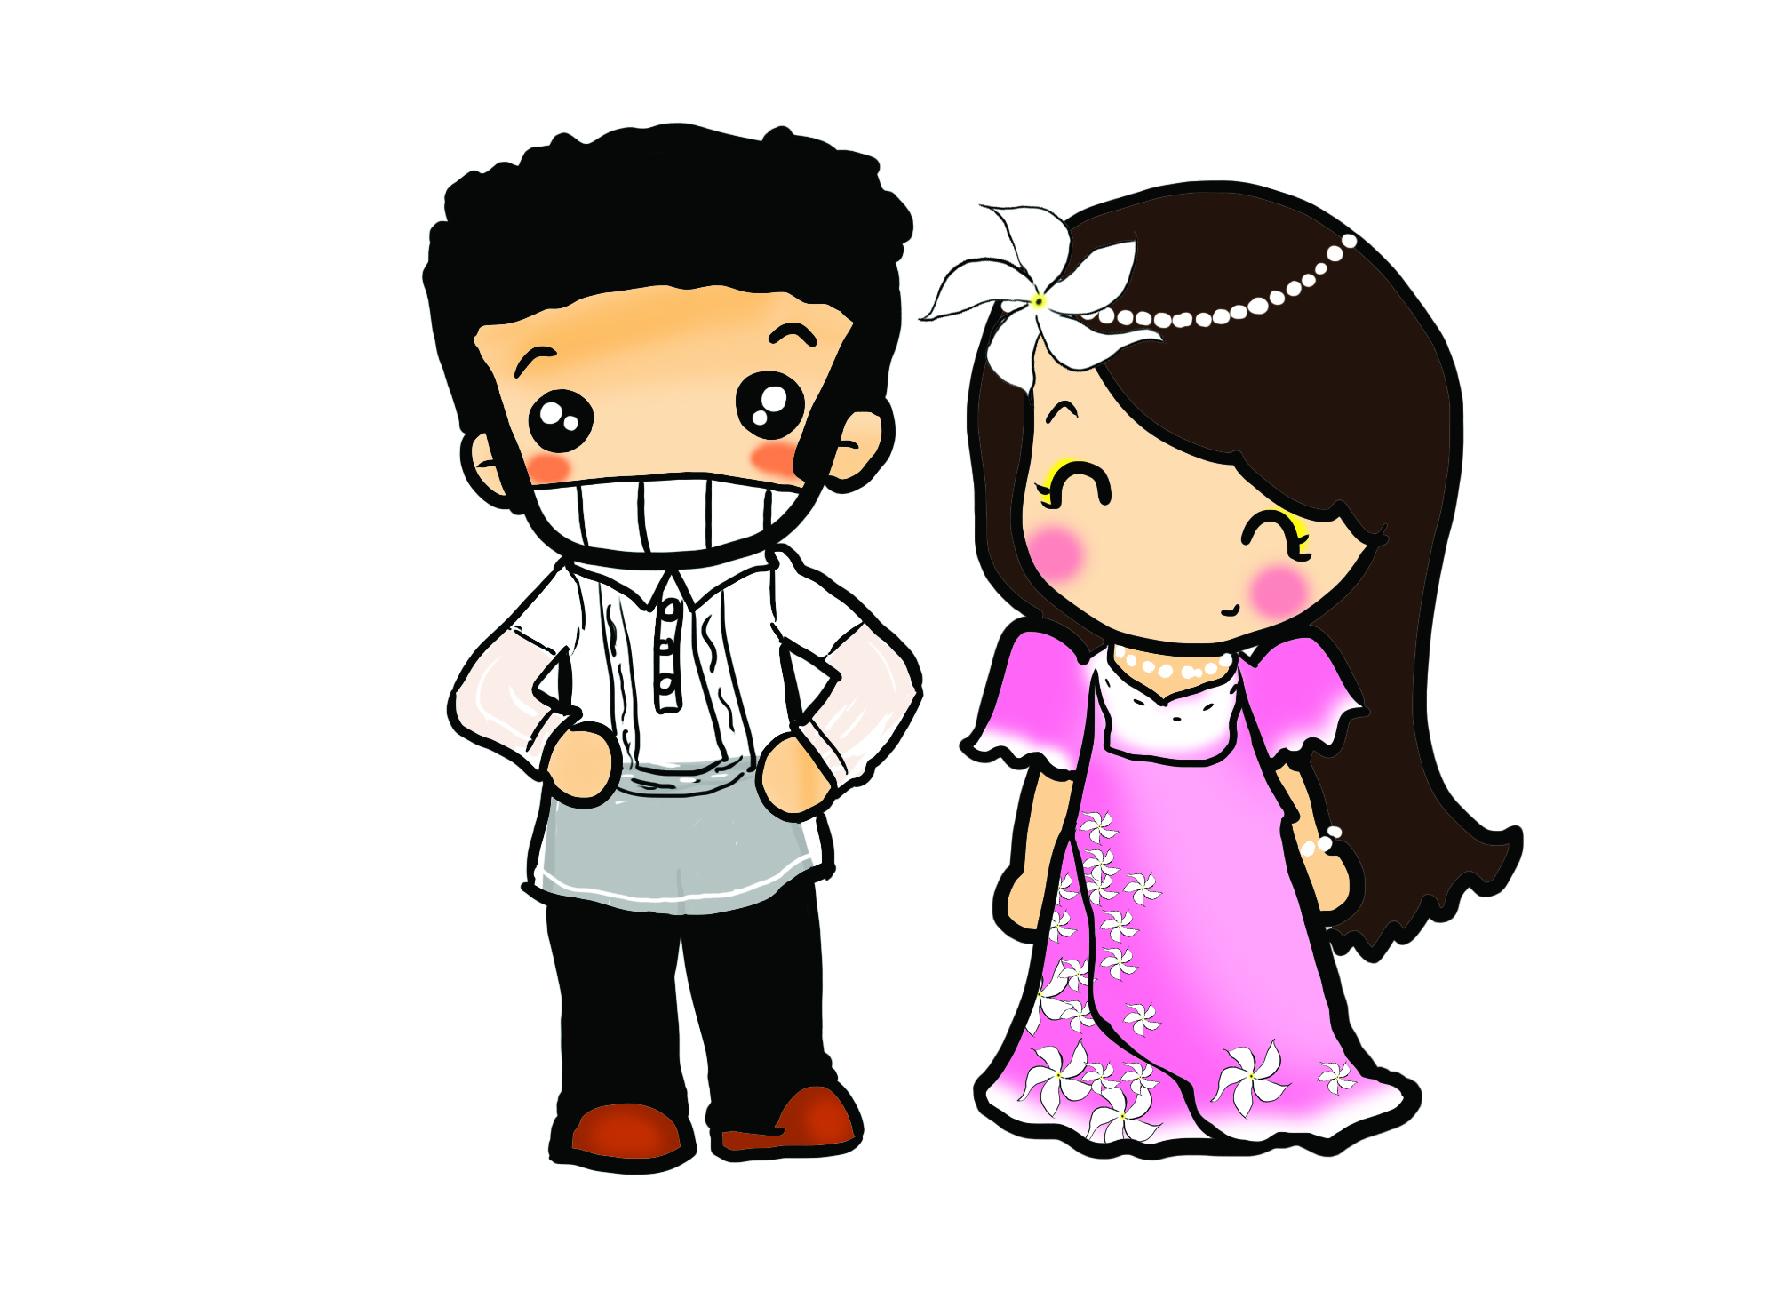
………………………………………………………………………………………………………………………………………………………………………………………………
………………………………………………………………………………………………
………………………………………………………………………………………………
………………………………………………………………………………………………
ใบงาน ชุดที่ 9

ตัวชี้วัด ศ 2.2 ป.6 / 3 อภิปรายอิทธิพลของวัฒนธรรมต่อดนตรีในท้องถิ่น
ชื่อ……………………………………………. ชั้น……………………………
วันที่………………………………………….กลุ่ม…………………………….
คำชี้แจง ให้นักเรียนนำภาพการเล่นดนตรีในท้องถิ่นทางภาคใต้ มาติดลงในกรอบข้างล่างพร้อมบอกชื่อและอธิบาย

..................................................................
……………………………..…………………………………………………………………
……………………………..…………………………………………………………………
………………………………..………………………………………………………………
………………………………………………………………………………………………
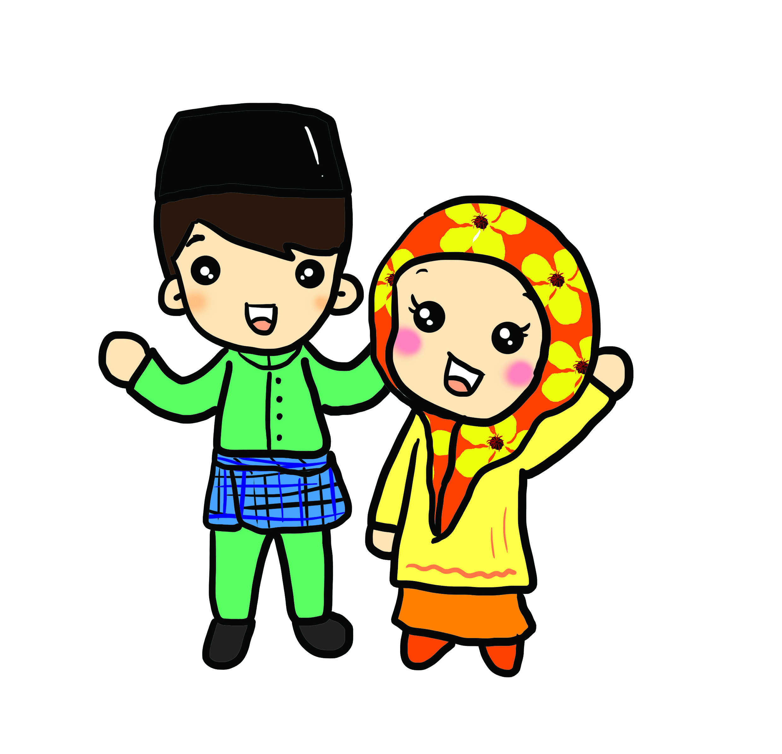
………………………………………………………………………………………………………………………………………………………………………………………………
………………………………………………………………………………………………
………………………………………………………………………………………………
………………………………………………………………………………………………
ใบงาน ชุดที่ 10

ตัวชี้วัด ศ 2.2 ป.6 / 1 อธิบายเรื่องราวของดนตรีไทย ในประวัติศาสตร์
คำชี้แจง ให้นักเรียนเขียนจำแนกชื่อเครื่องดนตรีที่ปรากฏในยุคสมัยต่าง ๆ ตามหัวข้อที่กำหนดให้

สมัยสุโขทัย | สมัยอยุธยา | สมัยธนบุรี | สมัยรัตนโกสินทร์

ชื่อ.................................................................เลขที่ ..................... ชั้น...............

หน่วยการเรียนรู้ที่ 3 นาฏศิลป์ เอกลักษณ์ไทย
บทที่ 1 ท่าประกอบเพลง

ใบงาน ชุดที่ 1

ตัวชี้วัด ศ 3.1 ป.6 / 1 สร้างสรรค์การเคลื่อนไหวและการแสดงโดยเน้นการถ่ายทอดลีลา
หรืออารมณ์
คำชี้แจง ให้นักเรียนดูท่ารำต่อไปนี้แล้วบอกว่าเป็นท่ารำท่าใดของการแสดงละคร
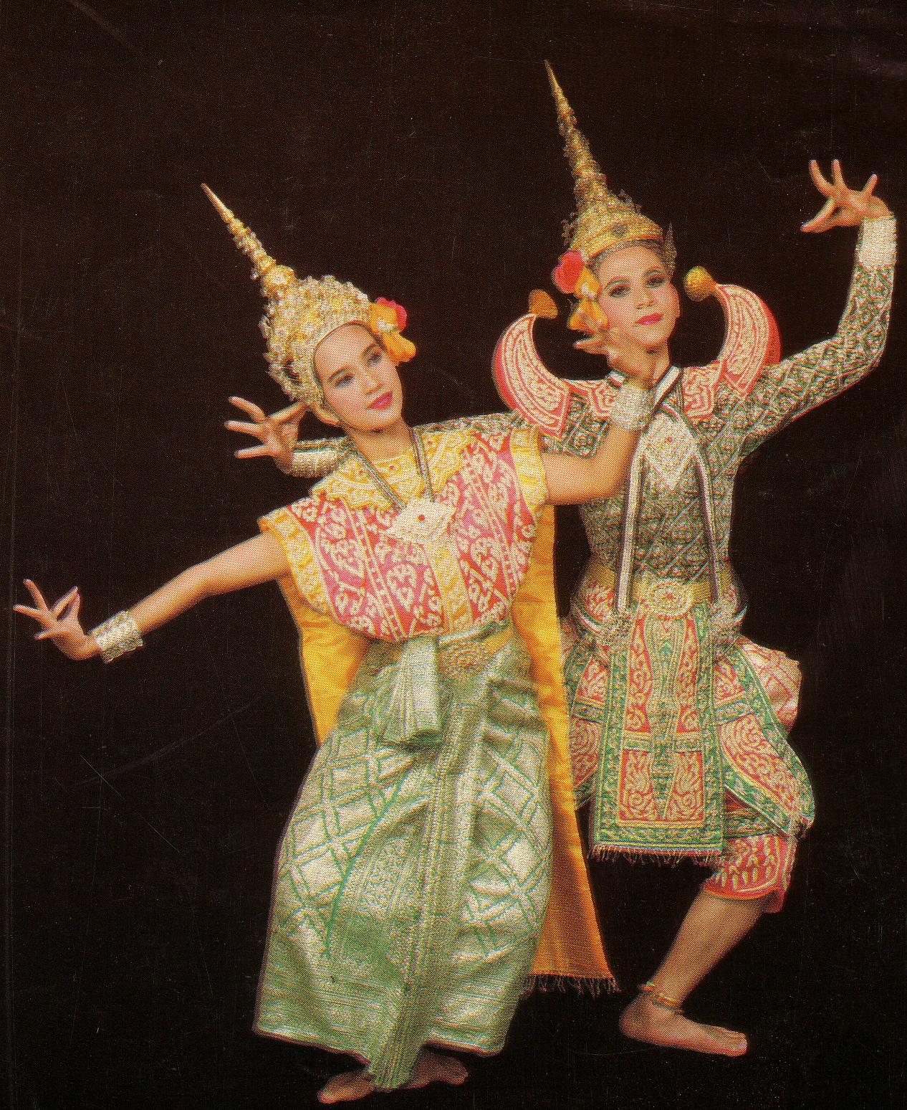
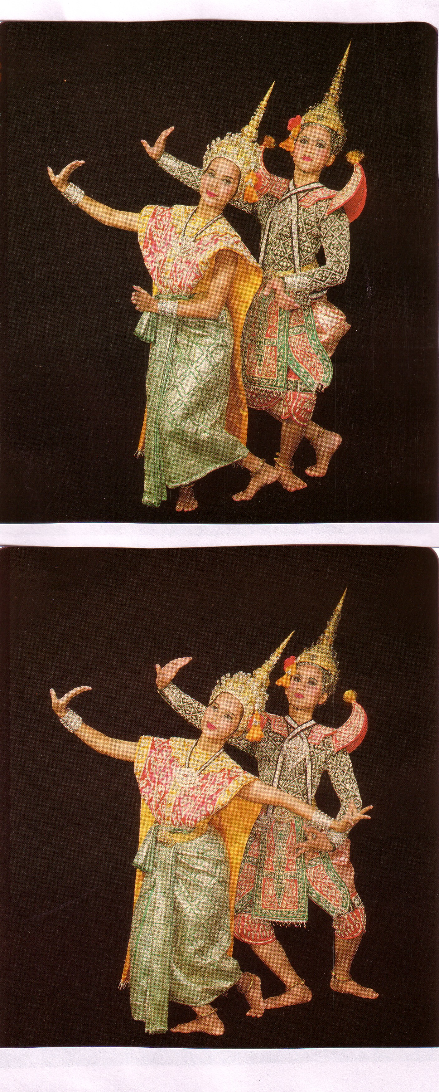
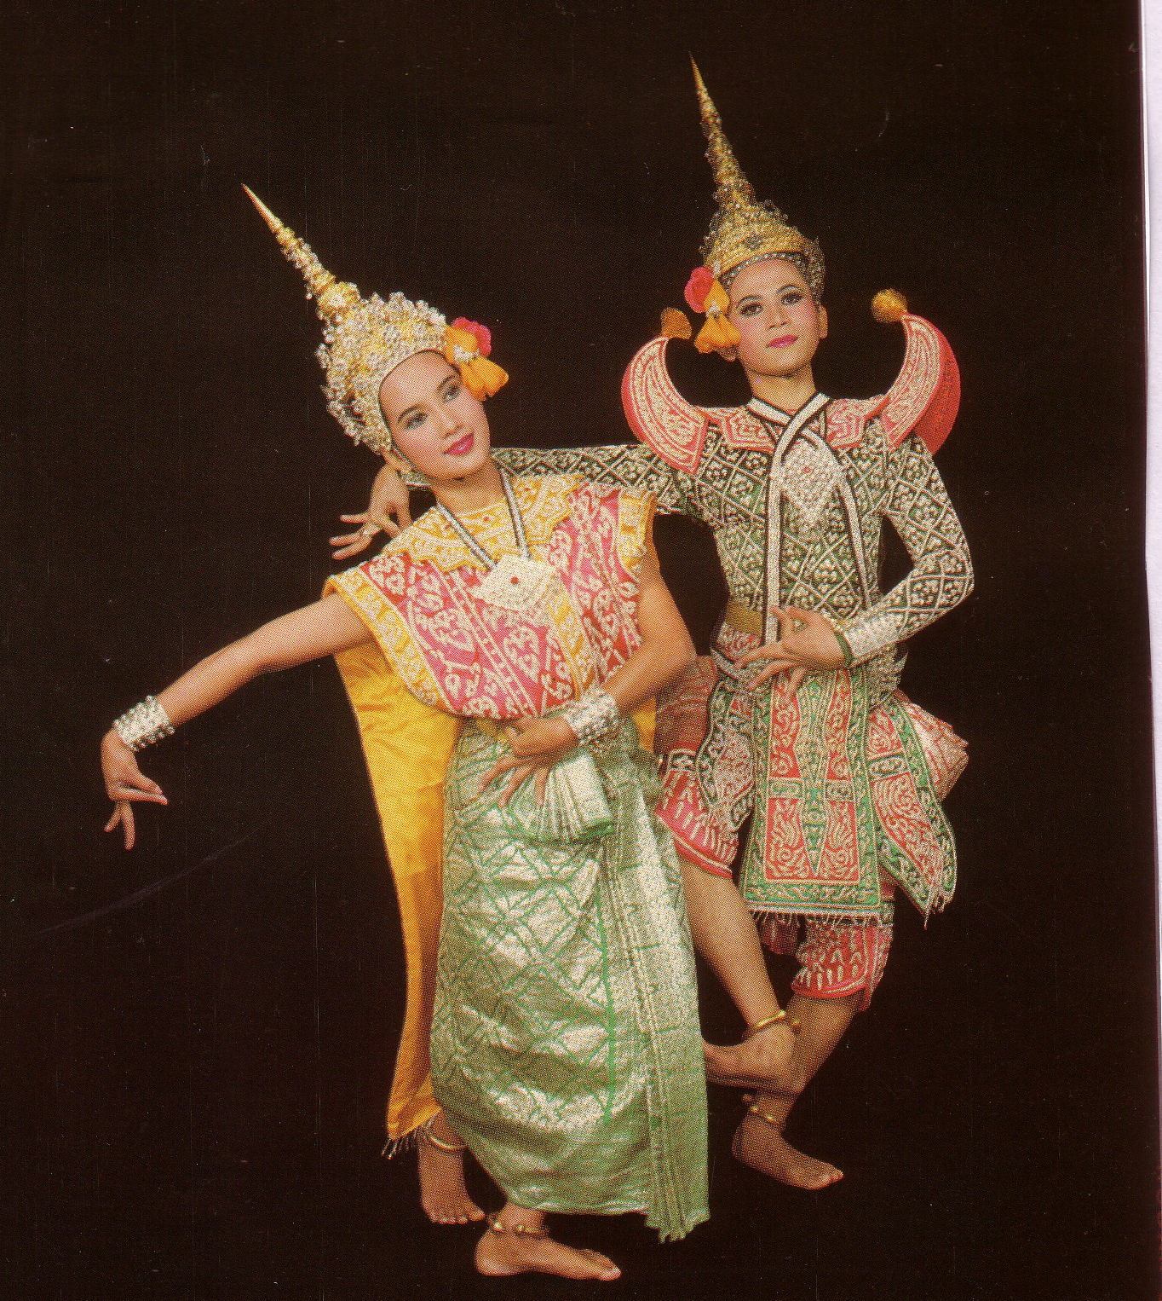

1. 2. 3.
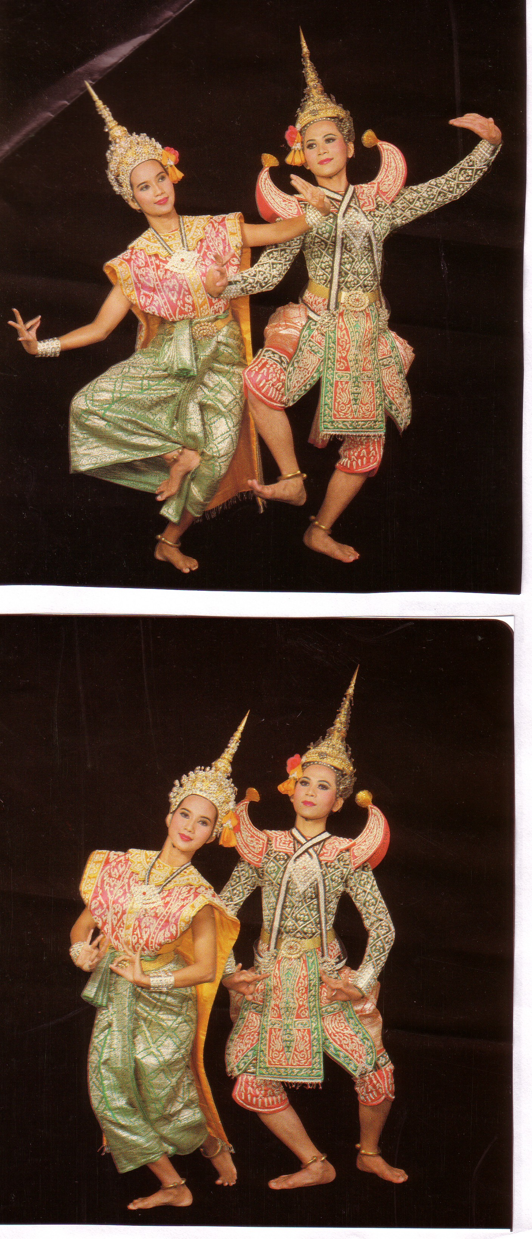

4. 5.

1. ท่า ...................................................ลักษณะ..................................................
.......................................................................................................................
2. ท่า ...................................................ลักษณะ..................................................
.......................................................................................................................
3. ท่า ...................................................ลักษณะ..................................................
.......................................................................................................................
4. ท่า ...................................................ลักษณะ..................................................
.......................................................................................................................
5. ท่า ...................................................ลักษณะ..................................................
.......................................................................................................................
ใบงาน ชุดที่ 2

ตัวชี้วัด ศ 3.1 ป.6 / 1 สร้างสรรค์การเคลื่อนไหวและการแสดงโดยเน้นการถ่ายทอดลีลา
หรืออารมณ์
คำชี้แจง ให้นักเรียนบอกการเคลื่อนไหวส่วนของร่างกายตามภาษานาฏศัพท์
ที่กำหนดให้ต่อไปนี้

1. จีบคว่ำ ........................................................................................................
2. จีบหงาย ........................................................................................................
3. ตั้งวงบน ........................................................................................................
4. ตั้งล่าง ........................................................................................................
5. ประเท้า ........................................................................................................
6. กระทุ้งเท้า ........................................................................................................
7. กระดกเท้า ........................................................................................................
8. สะดุดเท้า ........................................................................................................
9. จรดเท้า ........................................................................................................
10. ถัดเท้า ........................................................................................................
11. แตะเท้า ........................................................................................................
12. กล่อมไหล่ ......................................................................................................

ชื่อ.................................................................เลขที่ ..................... ชั้น...............

ใบงาน ชุดที่ 3

ตัวชี้วัด ศ 3.1 ป.6 / 1 สร้างสรรค์การเคลื่อนไหวและการแสดงโดยเน้นการถ่ายทอดลีลา
หรืออารมณ์
คำชี้แจง เพลงรำวงมาตรฐานต่อไปนี้ใช้ท่ารำท่าใด

เพลงชาวไทย ท่ารำ ......................................................
เพลงงามแสงเดือน ท่ารำ ......................................................
เพลงรำมาซิมารำ ท่ารำ ......................................................
เพลงคืนเดือนหงาย ท่ารำ ......................................................
เพลงดอกไม้ของชาติ ท่ารำ ......................................................
เพลงดวงจันทร์วันเพ็ญ ท่ารำ ......................................................
เพลงหญิงไทยใจงาม ท่ารำ ......................................................
เพลงยอดชายใจหาญ ท่ารำ ......................................................
เพลงดวงจันทร์ขวัญฟ้า ท่ารำ ......................................................
เพลงบูชานักรบ ท่ารำ ......................................................

ชื่อ.................................................................เลขที่ ..................... ชั้น...............

ใบงาน ชุดที่ 4

ตัวชี้วัด ศ 3.1 ป.6 / 3 แสดงนาฏศิลป์และละครง่าย ๆ
คำชี้แจง ให้นักเรียนบอกท่ารำในเพลงหญิงไทยใจงามต่อไปนี้

บทร้อง | ท่ารำ
เดือนพราว  ดาวแวววาวระยับ  แสงเดือนประดับ  ส่งให้เดือนงามเด่น  ดวงหน้า  โสภาเพียงเดือนเพ็ญ  คุณความดีที่เห็น  เสริมให้เด่นเลิศงาม  ขวัญใจ  หญิงไทยส่งศรีชาติ  รูปงามพิลาศ  ใจกล้ากาจเรืองนาม  เกียรติยศ  ก้องปรากฏทั่วคาม  หญิงไทยใจงาม  ยิ่งเดือนดาวพราวแพรว | - ........................................................  - ........................................................  - ........................................................  - ........................................................  - ........................................................  - ........................................................  - ........................................................  - ........................................................  - ........................................................  - ........................................................  - ........................................................  - ........................................................  - ........................................................  - ........................................................  - ........................................................

ใบงาน ชุดที่ 5

ตัวชี้วัด ศ 3.2 ป.6 / 2 ระบุประโยชน์ที่ได้รับจากการแสดงหรือการชมการแสดงนาฏศิลป์
และละคร
คำชี้แจง ให้นักเรียนบอกประโยชน์ของการเรียนนาฏศิลป์ โดยเขียนลงในผังภูมิต่อไปนี้

ประโยชน์ของการเรียนนาฏศิลป์

ใบงาน ชุดที่ 6

ตัวชี้วัด ศ 3.2 ป.6 / 2 ระบุประโยชน์ที่ได้รับจากการแสดงหรือการชมการแสดงนาฏศิลป์
และละคร
คำชี้แจง ให้นักเรียนบอกชื่อท่าประกอบเพลงเราสู้ โดยเขียนลงในผังภูมิต่อไปนี้

ท่าประกอบเพลงเราสู้

ชื่อ.................................................................เลขที่ ..................... ชั้น...............

ใบงาน ชุดที่ 7

ตัวชี้วัด ศ 3.2 ป.6 / 1 อธิบายสิ่งที่มีความสำคัญต่อการแสดงนาฏศิลป์และละคร
ชื่อ……………………………………………. ชั้น……………………………
วันที่………………………………………….กลุ่ม…………………………….
คำชี้แจง ให้นักเรียนนำภาพท่าร่ายรำประกอบเพลง มาติดลงในกรอบข้างล่าง พร้อมทั้งบอกชื่อท่าและอธิบายภาพ



..................................................................
……………………………..…………………………………………………………………
……………………………..…………………………………………………………………
………………………………..………………………………………………………………
………………………………………………………………………………………………
………………………………………………………………………………………………………………………………………………………………………………………………

ใบงาน ชุดที่ 8

ตัวชี้วัด ศ 3.2 ป.6 / 1 อธิบายสิ่งที่มีความสำคัญต่อการแสดงนาฏศิลป์และละคร
ชื่อ……………………………………………. ชั้น……………………………
วันที่………………………………………….กลุ่ม…………………………….
คำชี้แจง ให้นักเรียนนำภาพท่าร่ายรำประกอบการแสดงนาฏศิลป์ทางภาคใต้ มาติดลงในกรอบข้างล่าง พร้อมทั้งบอกชื่อท่าและอธิบายภาพ



..................................................................
……………………………..…………………………………………………………………
……………………………..…………………………………………………………………
………………………………..………………………………………………………………
………………………………………………………………………………………………
………………………………………………………………………………………………………………………………………………………………………………………………
………………………………………………………………………………………………
………………………………………………………………………………………………
………………………………………………………………………………………………
ใบงาน ชุดที่ 9

ตัวชี้วัด ศ 3.2 ป.6 / 1 อธิบายสิ่งที่มีความสำคัญต่อการแสดงนาฏศิลป์และละคร
ชื่อ……………………………………………. ชั้น……………………………
วันที่………………………………………….กลุ่ม…………………………….
คำชี้แจง ให้นักเรียนนำภาพท่าร่ายรำประกอบการแสดงนาฏศิลป์ทางภาคเหนือ มาติดลงในกรอบข้างล่าง พร้อมทั้งบอกชื่อท่าและอธิบายภาพ



..................................................................
……………………………..…………………………………………………………………
……………………………..…………………………………………………………………
………………………………..………………………………………………………………
………………………………………………………………………………………………
………………………………………………………………………………………………………………………………………………………………………………………………
………………………………………………………………………………………………
………………………………………………………………………………………………
………………………………………………………………………………………………
ใบงาน ชุดที่ 10

ตัวชี้วัด ศ 3.2 ป.6 / 1 อธิบายสิ่งที่มีความสำคัญต่อการแสดงนาฏศิลป์และละคร
ชื่อ……………………………………………. ชั้น……………………………
วันที่………………………………………….กลุ่ม…………………………….
คำชี้แจง ให้นักเรียนนำภาพท่าร่ายรำประกอบการแสดงนาฏศิลป์ทางภาคอีสาน มาติดลงในกรอบข้างล่าง พร้อมทั้งบอกชื่อท่าและอธิบายภาพ



..................................................................
……………………………..…………………………………………………………………
……………………………..…………………………………………………………………
………………………………..………………………………………………………………
………………………………………………………………………………………………
………………………………………………………………………………………………………………………………………………………………………………………………
………………………………………………………………………………………………
………………………………………………………………………………………………
………………………………………………………………………………………………

หน่วยการเรียนรู้ที่ 3 นาฏศิลป์ เอกลักษณ์ไทย
บทที่ 2 นาฏศิลป์กับการออกแบบ

ใบงาน ชุดที่ 1

ตัวชี้วัด ศ 3.1 ป.6 / 2 ออกแบบเครื่องแต่งกาย หรืออุปกรณ์ประกอบการแสดงอย่างง่าย ๆ
ชื่อ……………………………………………. ชั้น……………………………
วันที่………………………………………….กลุ่ม…………………………….
คำชี้แจง ให้นักเรียนหาภาพเครื่องแต่งกายที่ใช้แสดงนาฏศิลป์ของภาคใต้ มาติดลงในกรอบข้างล่าง พร้อมทั้งและอธิบายภาพ



..................................................................
……………………………..…………………………………………………………………
……………………………..…………………………………………………………………
………………………………..………………………………………………………………
………………………………………………………………………………………………
………………………………………………………………………………………………………………………………………………………………………………………………
………………………………………………………………………………………………
………………………………………………………………………………………………
………………………………………………………………………………………………
ใบงาน ชุดที่ 2

ตัวชี้วัด ศ 3.1 ป.6 / 2 ออกแบบเครื่องแต่งกาย หรืออุปกรณ์ประกอบการแสดงอย่างง่าย ๆ
ชื่อ……………………………………………. ชั้น……………………………
วันที่………………………………………….กลุ่ม…………………………….
คำชี้แจง ให้นักเรียนหาภาพเครื่องแต่งกายที่ใช้แสดงนาฏศิลป์ของภาคอีสาน มาติดลงในกรอบข้างล่าง พร้อมทั้งและอธิบายภาพ



..................................................................
……………………………..…………………………………………………………………
……………………………..…………………………………………………………………
………………………………..………………………………………………………………
………………………………………………………………………………………………
………………………………………………………………………………………………………………………………………………………………………………………………
………………………………………………………………………………………………
………………………………………………………………………………………………
………………………………………………………………………………………………
ใบงาน ชุดที่ 3

ตัวชี้วัด ศ 3.1 ป.6 / 2 ออกแบบเครื่องแต่งกาย หรืออุปกรณ์ประกอบการแสดงอย่างง่าย ๆ
ชื่อ……………………………………………. ชั้น……………………………
วันที่………………………………………….กลุ่ม…………………………….
คำชี้แจง ให้นักเรียนหาภาพเครื่องแต่งกายที่ใช้แสดงนาฏศิลป์ของภาคเหนือ มาติดลงในกรอบข้างล่าง พร้อมทั้งและอธิบายภาพ



..................................................................
……………………………..…………………………………………………………………
……………………………..…………………………………………………………………
………………………………..………………………………………………………………
………………………………………………………………………………………………
………………………………………………………………………………………………………………………………………………………………………………………………
………………………………………………………………………………………………
………………………………………………………………………………………………
………………………………………………………………………………………………
ใบงาน ชุดที่ 4

ตัวชี้วัด ศ 3.1 ป.6 / 2 ออกแบบเครื่องแต่งกาย หรืออุปกรณ์ประกอบการแสดงอย่างง่าย ๆ
ชื่อ……………………………………………. ชั้น……………………………
วันที่………………………………………….กลุ่ม…………………………….
คำชี้แจง ให้นักเรียนหาภาพเครื่องแต่งกายที่ใช้แสดงนาฏศิลป์ของภาคกลาง มาติดลงในกรอบข้างล่าง พร้อมทั้งและอธิบายภาพ



..................................................................
……………………………..…………………………………………………………………
……………………………..…………………………………………………………………
………………………………..………………………………………………………………
………………………………………………………………………………………………
………………………………………………………………………………………………………………………………………………………………………………………………
………………………………………………………………………………………………
………………………………………………………………………………………………
………………………………………………………………………………………………
ใบงาน ชุดที่ 5

ตัวชี้วัด ศ 3.1 ป.6 / 2 ออกแบบเครื่องแต่งกาย หรืออุปกรณ์ประกอบการแสดงอย่างง่าย ๆ
ชื่อ……………………………………………. ชั้น……………………………
วันที่………………………………………….กลุ่ม…………………………….
คำชี้แจง ให้นักเรียนออกแบบฉากประกอบการแสดงโขน



ใบงาน ชุดที่ 6

ตัวชี้วัด ศ 3.1 ป.6 / 2 ออกแบบเครื่องแต่งกาย หรืออุปกรณ์ประกอบการแสดงอย่างง่าย ๆ
ชื่อ……………………………………………. ชั้น……………………………
วันที่………………………………………….กลุ่ม…………………………….
คำชี้แจง ให้นักเรียนหาภาพเครื่องแต่งกายที่ใช้แสดงโขน มาติดลงในกรอบข้างล่าง พร้อมทั้งและอธิบายภาพ



..................................................................
……………………………..…………………………………………………………………
……………………………..…………………………………………………………………
………………………………..………………………………………………………………
………………………………………………………………………………………………
………………………………………………………………………………………………………………………………………………………………………………………………
………………………………………………………………………………………………
………………………………………………………………………………………………
………………………………………………………………………………………………
ใบงาน ชุดที่ 7

ตัวชี้วัด ศ 3.1 ป.6 / 2 ออกแบบเครื่องแต่งกาย หรืออุปกรณ์ประกอบการแสดงอย่างง่าย ๆ
ชื่อ……………………………………………. ชั้น……………………………
วันที่………………………………………….กลุ่ม…………………………….
คำชี้แจง ให้นักเรียนออกแบบฉากประกอบการแสดงฟ้อนเล็บ



ใบงาน ชุดที่ 8

ตัวชี้วัด ศ 3.1 ป.6 / 2 ออกแบบเครื่องแต่งกาย หรืออุปกรณ์ประกอบการแสดงอย่างง่าย ๆ
คำชี้แจง ให้นักเรียนดูภาพต่อไปนี้แล้วอธิบายว่าเป็นศิลปะการแสดงประเภทใด
ตามหัวข้อที่กำหนดให้

- ชื่อการแสดง ............................................................................................
- ศิลปะการแสดงของภาค ..........................................................................
- โอกาสที่ใช้แสดง ...................................................................................
- ลักษณะการแสดง ....................................................................................
- มีความรู้เช่นใดต่อการแสดงประเภทนี้ ...................................................
................................................................................................................

ชื่อ.................................................................เลขที่ ..................... ชั้น...............

ใบงาน ชุดที่ 9

ตัวชี้วัด ศ 3.1 ป.6 / 2 ออกแบบเครื่องแต่งกาย หรืออุปกรณ์ประกอบการแสดงอย่างง่าย ๆ
คำชี้แจง ให้นักเรียนอธิบายถึงเครื่องแต่งกายในภาพต่อไปนี้

..................................................................
……………………………..…………………………………………………………………
……………………………..…………………………………………………………………
………………………………..………………………………………………………………
………………………………………………………………………………………………
………………………………………………………………………………………………………………………………………………………………………………………………
………………………………………………………………………………………………
………………………………………………………………………………………………
………………………………………………………………………………………………
………………………………………………………………………………………………
………………………………………………………………………………………………
………………………………………………………………………………………………
………………………………………………………………………………………………

ใบงาน ชุดที่ 10

ตัวชี้วัด ศ 3.1 ป.6 / 2 ออกแบบเครื่องแต่งกาย หรืออุปกรณ์ประกอบการแสดงอย่างง่าย ๆ
คำชี้แจง ให้นักเรียนดูภาพต่อไปนี้แล้วอธิบายว่าเป็นประเพณีใดของภาคใด
ตามหัวข้อที่กำหนดให้



- ชื่อการแสดง ............................................................................................
- ศิลปะการแสดงของภาค ..........................................................................
- โอกาสที่ใช้แสดง ...................................................................................
- ลักษณะการแสดง ....................................................................................
- มีความรู้เช่นใดต่อการแสดงประเภทนี้ ...................................................
................................................................................................................

